ASSIGNMENT 4

Name : Nishant K Maske
Roll NO : 80141
PRN_NO:230940820058

Q1.

Q2.

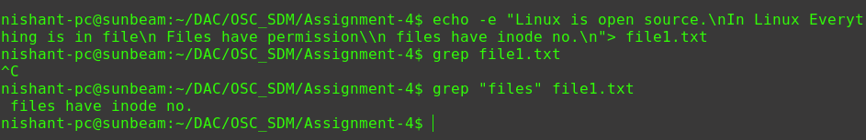

Q3.

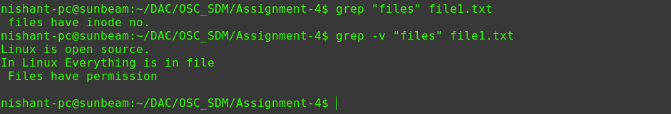

Q4.

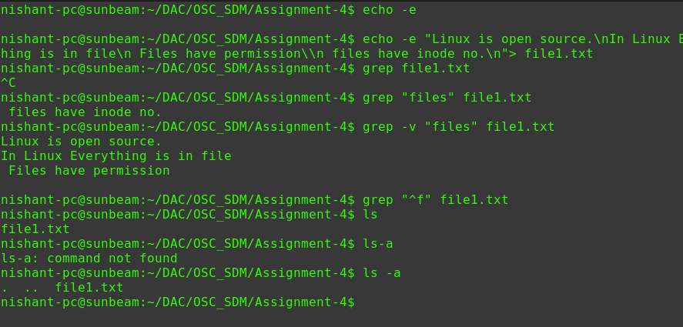
Q5.

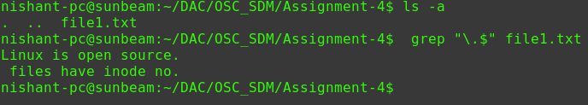
Q6.

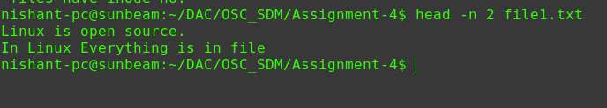
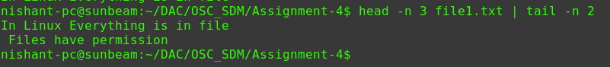
Q7.

